АКТ
визуального осмотра земельных участков

Дата осмотра 29 сентября 2022 года
Время осмотра 14-30
по адресу: с. Подгородняя Покровка ул.Российская (кадастровый номер 56:21:1801002:4678) и пер.Янтарный (кадастровый номер 56:21:1801002:4677)
Лица, проводившие осмотр:
Ахмерова Ольга Геннадьевна – главный специалист администрации МО Подгородне-Покровский сельсовет;
Веретина Светлана Владимировна – специалист 1 категории администрации МО Подгородне-Покровский сельсовет.

На основании заявления заинтересованного лица - Белова А.В. (№256, 257 от 23.09.2022) по проекту решения о предоставлении разрешения на условно разрешенный вид использования земельным участкам «ведение огородничества» код 13.1. сотрудники выехали на место нахождения земельных участков. Осмотр проводился в дневное время, при естественном освещении.
При визуальном осмотре выявлено, что на земельных участках строения отсутствуют, ни кем не используются. Границы земельного участка с кадастровым номером 56:21:1801002:4678 примыкает к земельному участку с кадастровым номером 56:21:1801002:310, адрес: с. Подгородняя Покровка, ул. Российская, участок №46 (разрешенное использование: для малоэтажной жилой застройки (двухквартирный жилой дом) (код 2.1.1.). Земельный участок с кадастровым номером 56:21:1801002:4677 примыкает к земельному участку с кадастровым номером 56:21:1801002:2118, адрес: село Подгородняя Покровка, Янтарный переулок, земельный участок №38 (разрешенное использование: для строительства жилого дома и ведения личного подсобного хозяйства
Акт составлен в 1 экземпляре для приобщения к делу по публичным слушаниям, назначенным на 17.10.2022 с 15-00.
Прилагаются 4 фотографии на 2 листах.
Подписи лиц, проводивших осмотр:

Ахмерова О.Г. __________________

Веретина С.В. ___________________

Приложение к акту осмотра от 29.09.2022 с.Подгородняя Покровка улица Российская
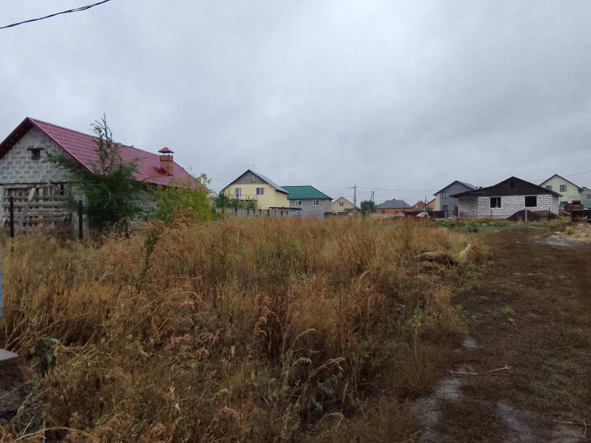
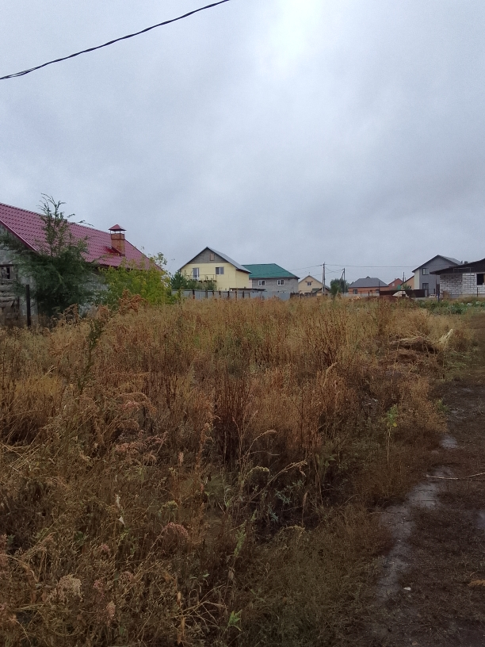
Приложение к акту осмотра от 29.09.2022 с.Подгородняя Покровка переулок Янтарный
